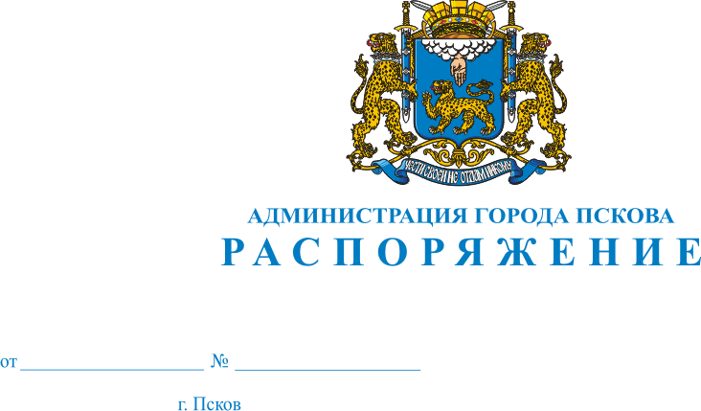
01.11.2013
764-р

О внесении изменений в Распоряжение Администрации города Пскова от 16.08.2013 №542-р «Об утверждении Положения об Отделе кадровой работы Администрации города Пскова»

В соответствии с Постановлением Администрации города Пскова от 14.10.2013 №2739 «Об утверждении Положения о порядке размещения сведений о доходах, расходах, об имуществе и обязательствах имущественного характера лиц, замещающих муниципальные должности муниципальной службы в Администрации города Пскова, и членов их семей на официальном информационном сайте Администрации города Пскова в сети Интернет и предоставлении этих сведений средствам массовой информации для опубликования», руководствуясь статьями 32, 34 Устава муниципального образования «Город Псков»,

Внести изменения в Распоряжение Администрации города Пскова от 16.08.2013 №542-р «Об утверждении Положения об Отделе кадровой работы Администрации города Пскова», дополнив Раздел 3 пунктом 38 следующего содержания:
« 38) Размещение сведений о доходах, расходах, об имуществе и обязательствах имущественного характера лиц, замещающих муниципальные должности муниципальной службы в Администрации города Пскова и членов их семей на официальном сайте Администрации города Пскова в сети Интернет, а также предоставление этих сведений средствам массовой информации для опубликования в связи с их запросами.»
2. Опубликовать настоящее Распоряжение в газете «Псковские новости» и разместить на официальном сайте муниципального образования «Город Псков» в сети Интернет.
3. Контроль за исполнением настоящего Распоряжения возложить на управляющего делами Администрации города Пскова Г.В. Петрову.

Глава Администрации
города Пскова И.В. Калашников

